

Отчет по практической работе №3
Дисциплина: 1С

Выполнили:
студенты группы 2ИСП9-51
- Новиков Д. А.
- Паевский М. Д.

Москва, 2025
Тема: Составление программ разветвляющейся структуры платформы 1С
Обучающий материал:
Задание 1:
Создаем новую информационную базу данных 1С
добавляем общий модуль
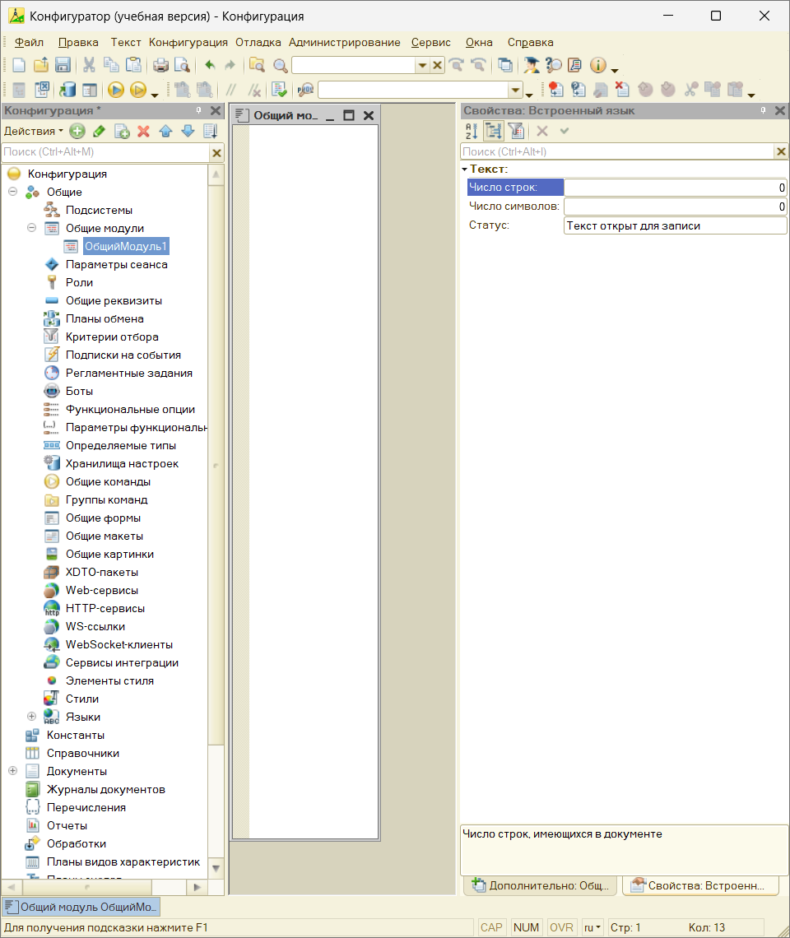
Переписываем рисунок 1 и 2
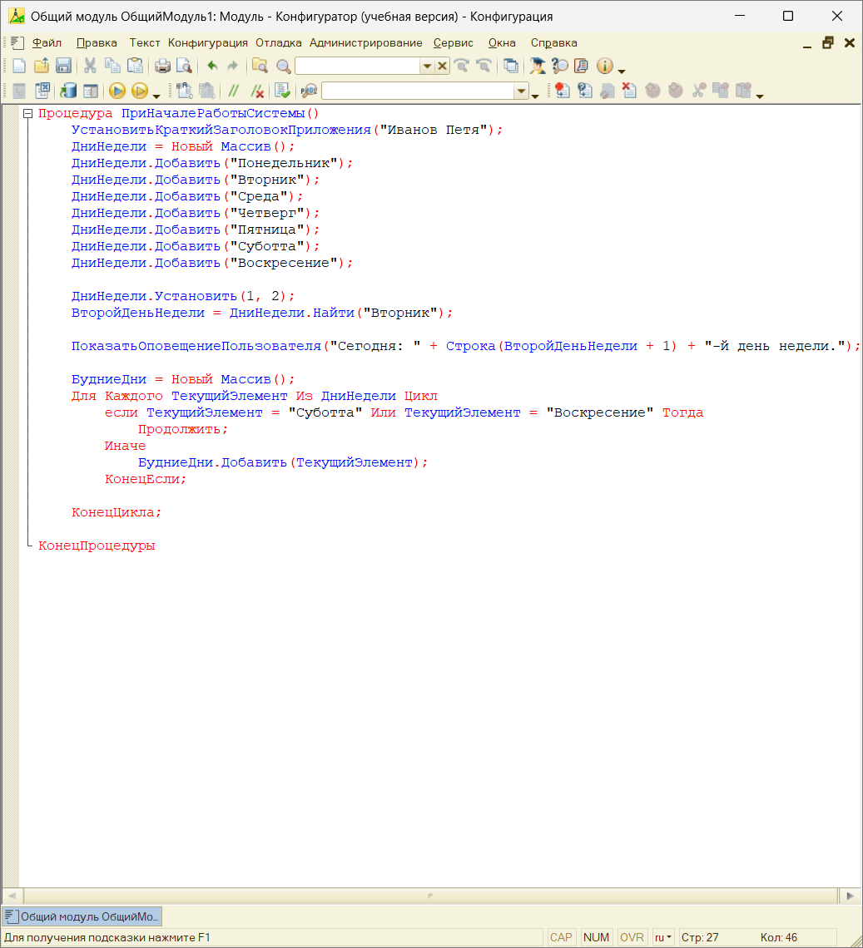
Далее меняем по заданию рисунок 2
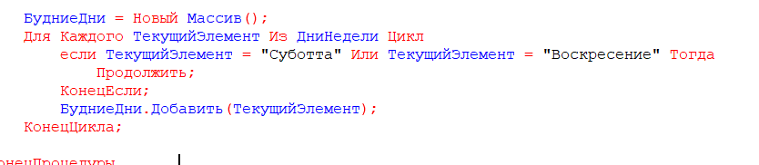
Задание 2:
Меняем рисунок 2 по другим критериям
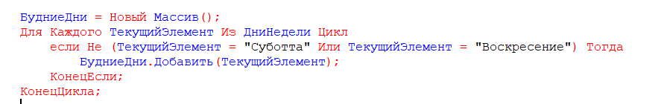
Задание 3:
Переписываем рисунок 3
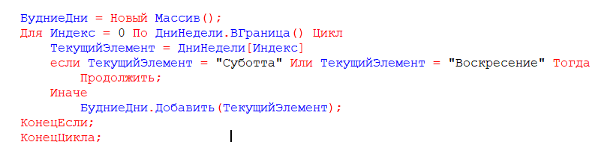
Меняем рисунок 3 по критериям
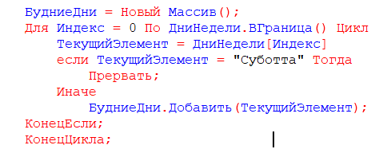
Мы завершаем задание и видим ощибки, связанные с отсутствием функций:
УстановитьКраткийЗаголовокПриложения;
ПоказатьОповещениеПользователя.
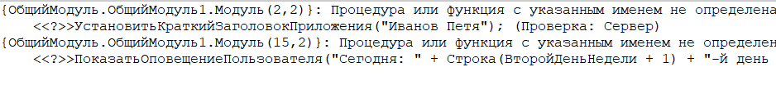
Задание 4:
Создаем новый модуль, в него прописываем код по критерию
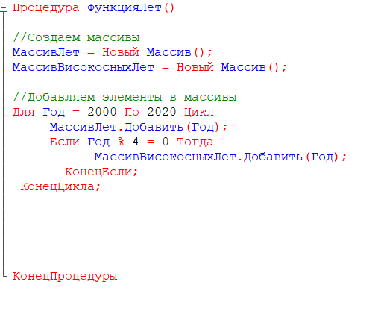

Вывод: Мы составили программы разветвляющейся структуры платформы 1С

